Ambassade de France au Canada  Service économique régional d’Ottawa | Ottawa, le 01/02/2023  Rédigé par Jean-Toussaint Battestini et Marie Beaux

Canada : du débat sur l’inflation par les marges à la refonte du droit de la concurrence
L’inflation, notamment sur les denrées alimentaires, agite depuis fin 2022 le débat public canadien. Si l’hypothèse d’une augmentation des prix tirée par la croissance des marges des entreprises a été globalement écartée par la Banque du Canada et Statistique Canada, le Bureau de la Concurrence, qui a diligenté une enquête, estime que la baisse de l’intensité concurrentielle observée sur de nombreux marchés depuis deux décennies a pu contribuer à la dynamique inflationniste. En réponse à ce constat, le gouvernement fédéral a lancé en décembre 2023 une réforme du droit de la concurrence, dont certaines dispositions visent spécifiquement le secteur de la distribution alimentaire.
La persistance de l’inflation au Canada a suscité un débat sur la part de responsabilité des entreprises (« greedflation »)
Dans un contexte d’inflation élevée, notamment sur les denrées alimentaires, la question de l’éventuelle responsabilité des entreprises a été soulevée, en particulier par le Nouveau Parti Démocrate (NPD). Alors que l’inflation annuelle a atteint 6,8% en 2022, l’inflation alimentaire a atteint cette année-là 8,9%, soit la plus forte hausse du prix des denrées alimentaires depuis 1981. L’inflation globale a certes reflué à 3,9% en 2023 mais l’inflation alimentaire reste élevée, à 7,4%, largement au-dessus de la cible d’inflation de 2% (Annexe I). Parallèlement à cette vague d’inflation, Statistique Canada a montré que le bénéfice des entreprises avait augmenté de 12,5% entre 2021 et 2022 et de 32% par rapport 2019. Le détail par secteur montre que ce sont les industries qui ont le plus été exposées aux chocs sur les chaînes d’approvisionnement et à l’augmentation du prix du pétrole en 2021-2022 qui ont profité de ces hausses : l’industrie des hydrocarbures a vu sa marge bénéficiaire passer 2,5% en 2019 à 18% en 2022, quand celle de la distribution alimentaire passait de 1,5% en 2019 à 2,6% en 2022. La concomitance de ces deux dynamiques a conduit à une politisation de ce sujet, à l’initiative en particulier du parti de gauche, le NPD. Deux motions, présentées en octobre 2022 et en février 2023, ont ainsi appelé le gouvernement à taxer les « surprofits » des entreprises ayant « profité » de l’inflation et à renforcer la concurrence. Si le gouvernement fédéral n’y a pas donné suite, le Bureau de la concurrence s’est saisi du sujet et, en juin 2023, a publié une étude de marché sur la distribution alimentaire, suivi de près par le Comité permanent de l’agriculture et de l’agroalimentaire de la Chambre des Communes, qui a auditionné les acteurs du secteur et publié un rapport à peu près au même moment.
La Banque du Canada s’est saisie de ce sujet à partir de 2023. La Banque du Canada, qui ne s’était pas prononcée sur le sujet en 2022, y a porté une attention plus grande à partir de janvier 2023, lorsque Nicolas Vincent, un professeur spécialiste sur les comportements des entreprises en matière de fixation des prix, a été nommé sous-gouverneur. A partir de juillet 2023, la Banque du Canada a inclus dans ses rapports trimestriels un indicateur de suivi de fréquence et d’amplitude de modification des prix par les entreprises ; cet indicateur doit permettre de déterminer si le comportement des entreprises est de nature à favoriser l’inflation au-delà de la hausse des coûts de production. La crainte étant que des modifications des prix trop régulières ne désancrent les anticipations d’inflation des entreprises, entraînant ainsi une plus grande sensibilité aux chocs. Entre le T1 2023 et le T4 2023 (seules données disponibles), la proportion des entreprises canadiennes modifiant de manière « plus fréquentes que d’habitude » leurs prix est passée de 23% à 18%, tandis que la part des entreprises pratiquant des augmentations de prix « plus grandes que d’habitude » est passée d’un tiers à 14% (Annexe II). Lors de son premier discours public en octobre 2023, le sous-gouverneur Nicolas Vincent a salué cette normalisation graduelle du comportement des entreprises, tout en continuant à souligner le risque de « désancrage » du comportement des entreprises.
Si la plupart des études concluent au fait que les entreprises n’ont pas à dessein amplifié l’inflation, la faible intensité concurrentielle de l’économie canadienne est en revanche pointée du doigt
La Banque du Canada et Statistique Canada écartent l’hypothèse d’une inflation tirée par les profits. Selon la Banque du Canada, la croissance du taux de marge moyen a certes triplé au cours de la pandémie (T2 2020-T3 2021), contribuant à 10% du total de l’inflation observé en 2021 (5,1%). Mais la croissance des marges a commencé à diminuer à compter du T2 2021, lorsque l’inflation a commencé à s’emballer, avant d’osciller entre 0% et 0,5% lors du pic d’inflation en 2022 (6,8% d’inflation en moyenne), puis de reculer de 1% au T1 2023. Ainsi, selon la Banque du Canada, le fait que la croissance des taux de marge n'ait pas été alignée sur la dynamique de l'inflation indique que la hausse de l'inflation sur la période 2021-2022 est principalement due à l’augmentation du coût de production (qui ont augmenté de 50% entre le S1 2021 et le S2 2022), plutôt qu’au pouvoir de marché des entreprises (Annexe III). Cette étude corrobore une autre publiée un mois plus tôt, par Statistique Canada, qui conclut que ce sont essentiellement les perturbations sur les chaînes d’approvisionnement et les prix de l’énergie qui ont alimenté l’inflation, la hausse globale des marges bénéficiaires résultant principalement de celles enregistrées dans le secteur énergétique grâce à la hausse des cours mondiaux.
Le Bureau de la concurrence a souligné en revanche le rôle joué par la détérioration progressive de la concurrence au Canada. Un rapport du Bureau de concurrence d’octobre 2023 montre que les indicateurs structurels de mesure de la concurrence se sont détériorés sur les vingt dernières années : entre 2005 et 2018, la part des industries considérées comme « fortement concentrées » par l’indice de Herfindahl-Hirschman (IHH) est passée de 6,3% à 9%. Sur quasiment la même période (i.e. 2003-2020), le nombre moyen d’entreprises qui se hissaient d’année en année dans le top 10 du classement des bénéfices réalisées au sein de leur industrie est passé de 4 à 5,5, ce qui signifie que les grandes entreprises d’un secteur subissent moins de concurrence en 2020 qu’en 2003 (Annexe IV). Or, cette dégradation de l’environnement concurrentiel est allée de pair avec l’augmentation du taux de marge moyen sur la période, augmentation plus forte dans les industries les plus concentrées (+12,5%) que dans les industries moyennement et faiblement concentrées (respectivement 7,6% et 2,3%) ou que dans l’ensemble de l’économie (+6,7% ; Annexe V).
Ces constats rapprochent le Canada des Etats-Unis et l’éloignent du cas européen. La BCE a en effet montré dans une étude publiée en juin 2023 que les entreprises non-financières européennes ont tiré avantage de la hausse du coût des intrants pour augmenter leurs profits, au-delà de la hausse des coûts de production subie. Cette étude, qui ne se penchait pas sur le rôle de l’évolution de l’intensité de la concurrence en zone euro sur ces dernières années et qui a été contestée dans le cas français, avait toutefois conduit Christine Lagarde à déclarer que ce comportement des entreprises aurait contribué au « deux-tiers de l’inflation en 2022 » et que sa poursuite mettrait en risque le retour à la cible d’inflation de 2% d’ici fin 2025. A l’inverse, côté américain, une étude de la Réserve fédérale de Boston publiée en mai 2022 souligne le rôle joué par la détérioration de l’intensité de la concurrence aux Etats-Unis depuis 2005, qui serait responsable d’un quart de la dynamique inflationniste observée aux Etats-Unis sur la période 2021-2022 (4,7% inflation annuelle au E-U en 2021, 8% en 2022). Les conclusions de cette étude sont confirmées par une analyse de la Réserve fédérale de Richmond de novembre 2023. Une situation qui rapprocherait les E-U. de son voisin du nord.
Ces constats ont engendré la prise de conscience du gouvernement fédéral quant à la nécessité d’une refonte du droit de la concurrence
Avec le projet de Loi C-56, le gouvernement a renforcé le cadre juridique applicable, en particulier dans le secteur de la distribution alimentaire. La loi C-56 « Sur le logement et l’épicerie à prix abordable », dont le projet a été présenté en septembre 2023, a été promulguée en décembre 2023. Concrétisant la pression mise par le ministre F-P. Champagne sur les grandes chaînes de distribution depuis la fin de l’été, elle permet au Bureau de la concurrence d’obliger les entreprises à partager des données financières, qui s’appliquaient auparavant uniquement dans le cadre d’une mise en accusation. La loi C-56 abroge également la « clause de défense fondée sur les gains d’efficience » qui permettait aux entreprises de justifier une fusion aux effets anti-concurrentiels si les gains en efficience pour l’industrie l’emportent sur les effets anti-concurrentiels. La loi élargit l’interdiction des ententes pour englober celles entre non-concurrents ; une mesure qui cible le secteur de la distribution alimentaire puisque, auparavant, les distributeurs alimentaires incluaient dans leurs baux des clauses d’exclusion pour empêcher un bailleur commercial de louer des locaux à un concurrent dans une zone géographique déterminée. La loi assouplit et élargit la caractérisation d’un abus de position dominante, en supprimant l’obligation de prouver qu’un abus de position dominante « diminue ou empêche sensiblement la concurrence » et en incluant « l’imposition de prix de vente direct ou indirect excessifs et injustes » dans la caractérisation d’un abus de position dominante. Enfin, la loi augmente le plafond des pénalités financières en cas de condamnation pour pratiques anti-concurrentielles de 10 M CAD (7 M€) -15 M CAD (10 M€) en cas de récidive - à 25 M CAD (17 M€) - 35 M CAD (24 M€).
Sur la base de ces dispositions, le ministre F-P. Champagne multiplie dès à présent les initiatives pour renforcer la pression sur les acteurs de la distribution alimentaire. Le Ministre Champagne multiplie depuis octobre les initiatives pour attirer de nouveaux acteurs étrangers ; il aurait ainsi échangé avec les dirigeants de distributeurs alimentaires américains comme Trader Joe’s et Wegmans, avec le distributeur allemand Aldi ou encore avec Carrefour. Aucun distributeur étranger ne s’est toutefois déclaré intéressé à ce jour. Le précédent de Target, qui s’était lancé sur le marché canadien milieu des années 2010 avant de devoir y renoncer, demeure dans tous les esprits.
Enfin, une deuxième série d’amendements au droit de la concurrence, d’une portée plus générale, devrait être adoptée au premier trimestre 2024. Le projet de Loi C-59, déposé en décembre 2023, complète la Loi C-56. Ce projet de loi autoriserait le Bureau de la concurrence à suspendre un processus de fusion tant qu’il n’a pas rendu son avis sur la transaction ; cette disposition empêcherait les entreprises d’imposer un fait accompli au gouvernement sur une opération à caractère anti-concurrentiel. Le délai de révision après clôture d’une opération de fusion par le Bureau de la concurrence serait étendu à trois ans, contre un an actuellement. Il introduit une clause de rétroactivité annulant d’ici trois ans toutes les ententes à caractère anti-concurrentiel entre non-concurrents adoptées par le passé (cf. supra). La loi faciliterait l’assignation en justice par des particuliers en supprimant la clause qui limitait les signalements aux personnes ou entreprises qui démontraient être affectées directement par un acte anti-concurrentiel et prévoit de récompenser les dénonciateurs de pratiques anti-concurrentielles avec une fraction de l’amende décidée. Enfin, la loi créerait un « droit à la réparation » pour les consommateurs et encadrerait les ententes entre concurrents sur des dispositions environnementales après validation du Bureau de la concurrence ; ces ententes seraient ensuite soumises à une révision décennale.

Annexe I – Evolution de l’inflation globale annuelle et de l’inflation alimentaire entre 2013 et 2023(source : Statistique Canada, 2024)

Annexe II – Les pratiques d’établissement en matière de fixation des prix se stabilisent graduellement (source : Banque du Canada, 2024)

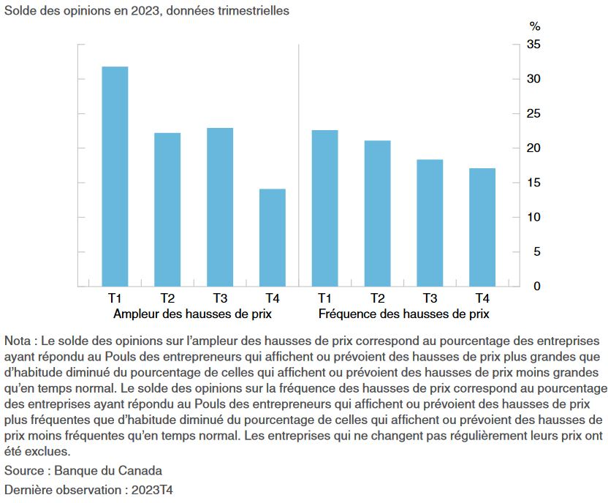

Annexe III – L’hypothèse écartée d’une inflation tirée par les profits en sortie de pandémie (source : Banque du Canada, 2023)
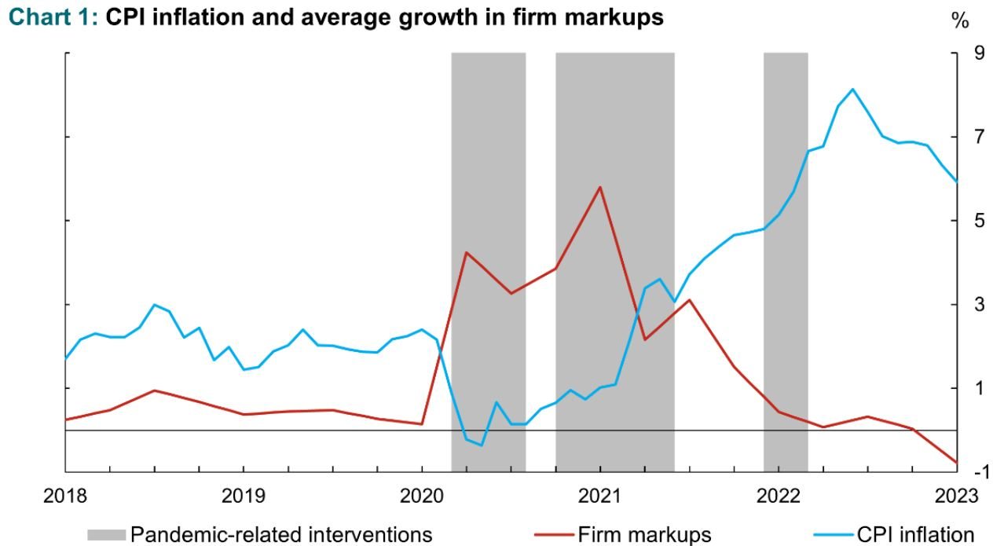

Annexe IV – L’intensité de la concurrence a diminué entre 2000 et 2020 … (source : Bureau de la concurrence du Canada, 2023)
Fig. 1 Evolution de l'indice de concentration des industries "Herfindahl-Hirschman" (IHH) entre 2005 et 2018*
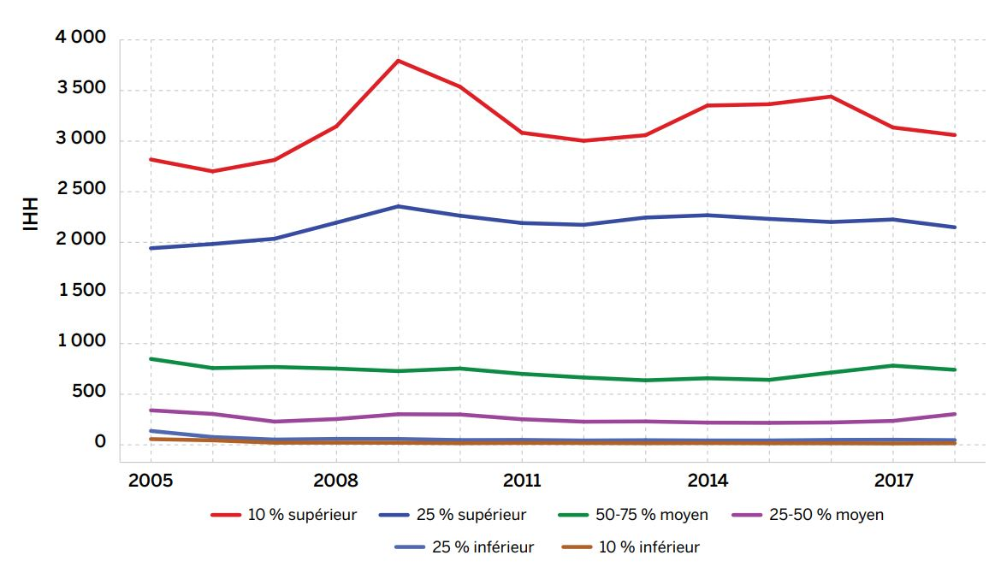
Notes : « 10% supérieur », « 25% supérieur », etc. font références aux déciles de concentration des industries en 2005. Par exemple en rouge, la Fig. 1 détaille l’évolution de l’indice de concentration pour les 10% d’industries les plus concentrées en 2005.
L’IHH d’une industrie est définie comme la somme de la part au carré des revenus de chaque entreprise dans une industrie. Une valeur d’IHH plus élevée indique que moins d’entreprises représentent une plus grande part des revenus et que les revenus sont répartis plus inégalement entre les entreprises d’une industrie (c’est-à-dire qu’elles sont plus concentrées au sein d’un moins grand nombre d’entreprises). L’IHH s’approchera de 0 dans le cas de nombreuses petites entreprises et atteindra 10 000 dans le cas où une seule entreprise représente l’ensemble des revenus de l’industrie.
A noter que l’IHH se lie de la façon suivante :
- IHH < 1500 : marché peu concentré
- 1500 < IHH < 2 500 : marché moyennement concentré
- IHH > 2 500 marché fortement concentré
Fig. 2 Evolution de la stabilité moyenne des classements de bénéfices des entreprises dans leur industrie respective de 2003 à 2020 pour toutes les industries
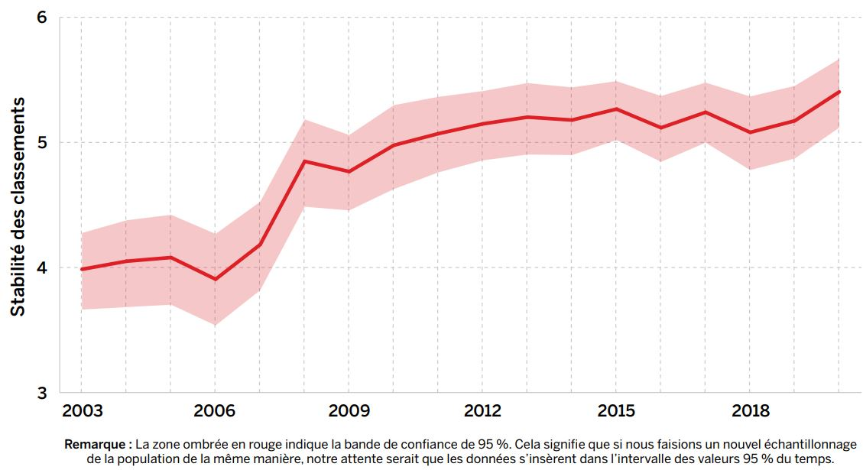

Fig. 3 Evolution du taux d’entrée et du taux de sortie moyens de 2001 à 2020 pour toutes les industries
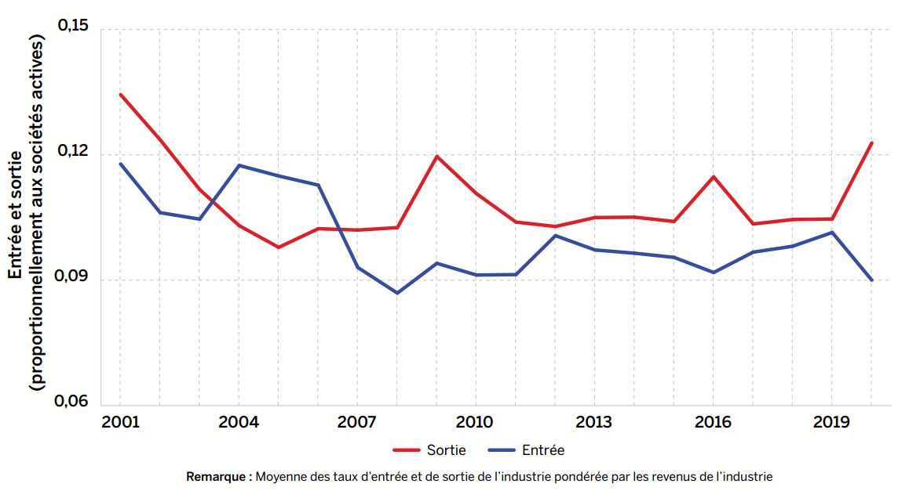

Annexe V – … Donnant ainsi plus de pouvoir de marché aux entreprises pour accroître leur marge (source : Bureau de la concurrence, 2023)
Fig. 1 Evolution du taux de marge annuel moyen de 2002 à 2018
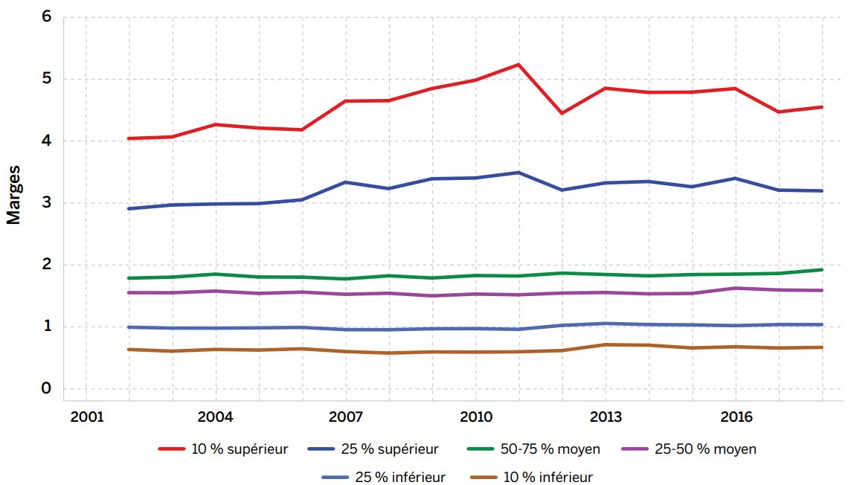
Notes : « 10% supérieur », « 25% supérieur », etc. font références aux déciles de concentration des industries en 2005. Par exemple en rouge, la Fig. 1 détaille l’évolution de l’indice de concentration pour les 10% d’industries les plus concentrées en 2005.
Fig. 2 Evolution de l’indicateur de Boone, mesure de l’élasticité des profits par rapport au marginal des entreprises
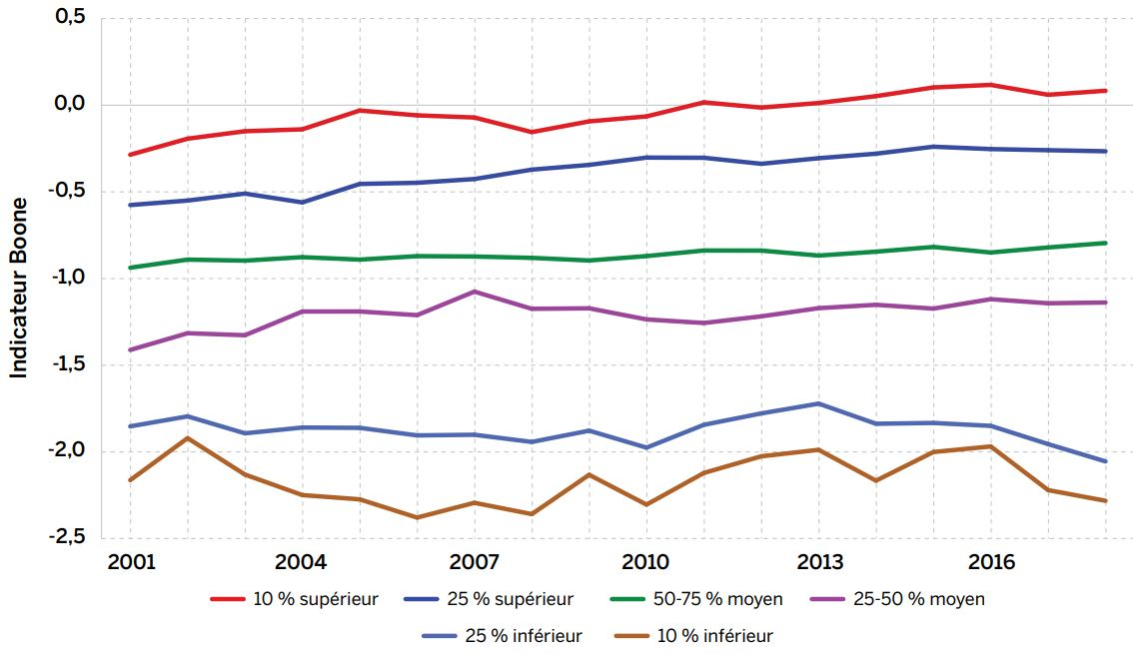
Notes : « 10% supérieur », « 25% supérieur », etc. font références aux déciles de concentration des industries en 2005. Par exemple en rouge, la Fig. 1 détaille l’évolution de l’indice de concentration pour les 10% d’industries les plus concentrées en 2005.

Voir : « L’inflation alimentaire, un phénomène parti pour durer au Canada » & « Inflation alimentaire au Canada : vers davantage de concurrence dans la distribution » (2023)
La Banque du Canada ne détaille pas davantage la présentation de cette donnée pour des raisons de confidentialité.
Voir: « How have unit profits contributed to the recent strengthening of euro area domestic price pressures ? » BCE (juin 2023)
Voir : « Cost-Price Relationships in a Concentrated Economy », Réserve fédérale de Boston (mai 2022)
Voir : « Profits and Inflation in the Time of COVID » (Richmond Fed, novembre 2023)

